

Press Release

**A Sony lança em Portugal o Imaging Pro Support, o serviço de assistência técnica para fotógrafos profissionais**

*A partir de janeiro de 2019, os fotógrafos profissionais de Portugal e Espanha poderão aderir ao programa já existente atualmente noutros mercados europeus*

*A Sony apresenta também a sua tão aguardada objetiva focal fixa 400mm F2.8 G Master, a primeira ultrateleobjetiva de grande abertura a juntar-se à família de objetivas E-mount*

A [Sony](https://www.sony.es/) anuncia a expansão do programa de assistência técnica Imaging Pro Support, o **serviço de assistência técnica da Sony dedicado aos fotógrafos profissionais**, a Espanha e Portugal. Com este serviço, que já abrange vários países europeus, a Sony pretende ir ao encontro do crescente número de fotógrafos profissionais que decidem apostar no seu equipamento fotográfico. A partir de janeiro de 2019, **os fotógrafos profissionais de Espanha e Portugal poderão aderir ao programa e beneficiar dos seus serviços exclusivos**.



*O serviço Imaging Pro Support estará disponível em Espanha a partir de janeiro de 2019*

A iniciativa responde ao desejo da Sony de continuar a oferecer ferramentas aos profissionais da Fotografia, um setor no qual a empresa tem vindo a desempenhar um papel cada vez mais relevante. Com lançamentos de produtos especificamente concebidos para profissionais, como a sua câmara de referência A9 ou a nova câmara A7RIII, e o apoio fornecido ao mundo da Fotografia através da plataforma internacional **Sony World Photography Awards**, o concurso de fotografia mais heterogéneo do mundo e do qual a empresa é parceira desde a sua fundação, a Sony continua a fortalecer o seu compromisso para com a Fotografia profissional. Algo que é agora reforçado pelo anúncio do lançamento do seu serviço de assistência técnica em Espanha e Portugal, cuja implementação está prevista para o próximo mês de janeiro.

Visando responder, ainda mais, às necessidades dos profissionais, para quem o serviço de pós-venda dedicado é um elemento-chave no seu negócio, o serviço Imaging Pro Support da Sony irá oferecer os seguintes benefícios:

* Serviço de **assistência telefónica dedicada**, de segunda a sexta-feira, entre as 9:00 e as 18:00.
* **Câmara e ótica de substituição** mediante pedido do fotógrafo, caso a reparação do seu equipamento seja superior a 24 horas a partir da entrada do equipamento no Centro de Assistência.
* **Limpeza gratuita de sensores** até 2 vezes por ano.
* **Recolha e envio gratuitos** de produtos que necessitem de reparação.

O programa Sony Imaging Pro Support é gratuito em todos os países nos quais está disponível. Para poder aderir ao programa, os utilizadores deverão enviar um formulário de adesão, que será avaliado pela Sony e confirmado posteriormente com base nos seguintes requisitos:

* **Ter menos de 18 anos** e ser residenteem Espanha e Portugal.
* Comprovar ser um **fotógrafo profissional**: para o efeito, será solicitada uma cópia de documentação que comprove a atividade real do utilizador (faturas recentes, documentos que certifiquem a sua atividade profissional, número de IVA).
* **Possuir, pelo menos, duas câmaras e três objetivas Sony α[1]**. Os produtos deverão ter sido comprados no Espaço Económico Europeu e Suíço, junto de um distribuidor Sony autorizado (será necessário apresentar o número de série).

"*Estamos muito felizes por anunciar a chegada a Espanha do nosso serviço de assistência técnica para os fotógrafos profissionais.* *Queremos premiar a sua confiança e oferecer-lhes não só produtos que vão ao encontro das suas necessidades, como também ferramentas e serviços que facilitem seu quotidiano*", afirmou **Javier Garcés, Pro Business Marketing Manager da Sony Iberia**

O evento contou com a participação de:

* **Takeshi Ishida,** Diretor-Geral da Sony Iberia
* **Sergi Vilà,** DI Senior Marketing Manager da Sony Iberia
* **Yasuo Baba,** Pro Business Marketing Head da Sony Europe
* **Javier Garcés**, Pro Business Marketing Manager de Sony Iberia
* **Alejandro Ceresuela,** Imaging Ambassador da Sony Europe

**Apresentamos a objetiva focal fixa 400m F2.8 mais leve do mundo**

Coincidindo com a apresentação do serviço de assistência técnica para fotógrafos profissionais, é também lançada em Espanha a objetiva FE 400mm F2.8 GM OSS, modelo SEL400F28GM, **a primeira ultrateleobjetiva de grande abertura a juntar-se à família de câmaras E-mount**. Esta nova e fascinante objetiva oferece uma espetacular qualidade de imagem, bem como uma velocidade de focagem e precisão extraordinárias, além de ser a mais leve da sua classe, com um design extremamente equilibrado. Dispondo de uma lente resistente ao pó e à humidade, é a opção ideal para fotógrafos profissionais de desportos e natureza, assim como o **complemento perfeito para a ampla gama de câmaras de alta velocidade E-mount da Sony**, incluindo os modelos α9 e α7R III.

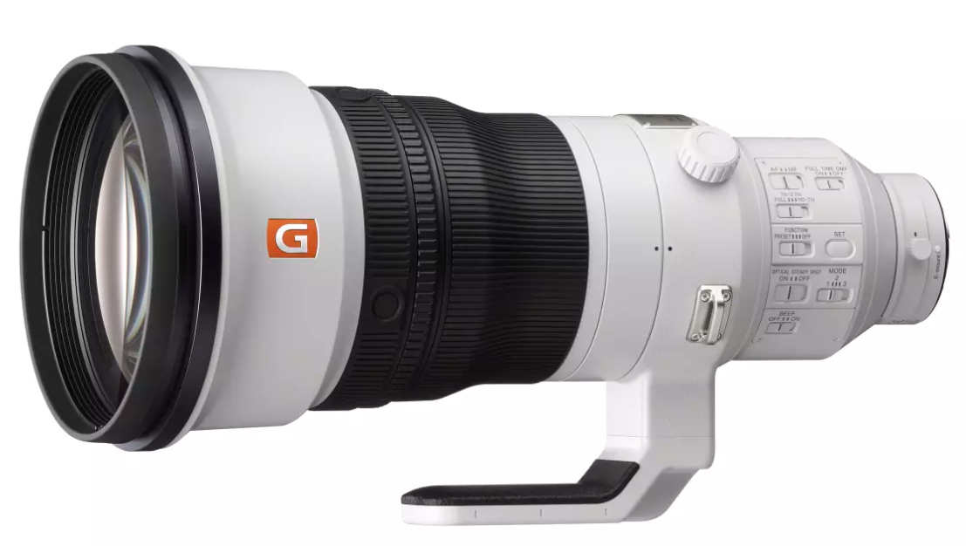

*A objetiva focal fixa 400m F2.8 mais leve do mundo estará disponível em Espanha a partir de setembro de 2018*

A nova objetiva FE 400mm F2.8 proporciona um nível de portabilidade e manobrabilidade nunca antes visto numa lente da sua classe, graças ao **peso de apenas 2,897 g**. Além disso, com base em inúmeros testes de campo e à avaliação de fotógrafos profissionais de todo o mundo, foi possível criar um design de lente não frontal, reduzindo o momento de inércia que **resiste à rotação em até 50%** comparativamente com o modelo SAL500F40G. Tal assegura a presença de um plano mais preciso e mais rápido, tanto para a captação manual, como para a captação com a câmara num tripé.

A objetiva dispõe ainda de dois motores lineares XD (dinâmica extrema) de alta velocidade que impulsionam o grupo de focagem e permitem uma **melhoria de 5x no desempenho**[3] do seguimento de objetos em movimento. Estes motores foram especialmente concebidos para minimizar o atraso e a instabilidade, e controlar os níveis de ruído, resultando num **desempenho de focagem automática excecionalmente rápido, preciso e silencioso**. Tal permite à objetiva captar desportistas em movimento, veículos rápidos ou animais no seu habitat natural muito facilmente.

**Preço e disponibilidade**

Fabricada por encomenda, a nova FE 400mm F2.8 GM OSS **será comercializada na Europa a partir de setembro de 2018, com um preço aproximado de 12 000 €**.

**[1] Câmaras Sony Alpha (pelo menos uma câmara no grupo A)**

**Grupo A**

A77

A77 II

A99

A99 II

RX1

RX1R

RX1R II

A9

A7R

A7R II

A7R III

A7S

A7S II

**Grupo B**

A7

A7 II

A7 III

A6500

**Objetivas Sony Alpha (mínimo de 3 montagens entre as seguintes)**

**A-mount**

SAL100M28

SAL135F18Z

SAL135F28

SAL1635Z/2

SAL1680Z

SAL16F28

SAL2470Z/2

SAL24F20Z

SAL300F28G/2

SAL35F14G

SAL500F40G

SAL50F14Z

SAL70200G/2

SAL70300G/2

SAL70400G/2

SAL85F14Z

**E-mount**

SEL1670Z

SEL2470Z

SEL24F18Z

SEL35F14Z

SEL35F28Z

SEL50F14Z

SEL55F18Z

SEL70200G

SEL90M28G

SELP18105G

SEL1635Z

SELP28135G

SEL18110

SEL85F14GM

SEL100F28GM

SEL1224G

SEL1635GM

SEL2470GM

SEL70200GM

SEL70300G

SEL100400GM

SEL-24105G

**[2]** Javier Garcés é o responsável de Marketing de Fotografia Profissional da Sony, com mais de 16 anos de experiência. Entre outras atividades, foi responsável pela assistência a profissionais em diferentes empresas do setor em eventos de elevada repercussão, tais como mundiais ou finais europeias de futebol, mundiais de atletismo, natação, Fórmula 1 ou torneios de ténis de nível profissional. Além disso, organizou várias formações relacionadas com fotografia, iluminação sem fios, vídeo, entre outras, destinadas tanto para utilizadores iniciados, como avançados e profissionais. Entre as suas funções na Sony, Javier é atualmente o responsável por estabelecer o ponto de ligação entre os fotógrafos profissionais e a Sony.

**[3]** Quando montada na α9, comparativamente com o modelo SAL300F28G2 montada na α9 (através do adaptador LA-EA3).

***

**Sobre a Sony Corporation**

A Sony Corporation é o fabricante líder em produtos de áudio, vídeo, imagem digital, jogos, comunicações e tecnologias da informação, nos mercados para consumidores e profissionais. Graças aos seus segmentos de negócios de música, imagem, entretenimento e online, a Sony ocupa uma posição única para ser a empresa de eletrónica e entretenimento líder em todo o mundo. A Sony alcançou vendas anuais consolidadas de, aproximadamente, 77 000 milhões de dólares durante o ano fiscal findo em 31 de março de 2018. Website Global da Sony: [www.sony.net](http://www.sony.net/)